Мы сажали огород!
Вот на грядке лук зелёный,
Ярким солнцем освещенный,
Стрелы вытянулись в ряд,
Как солдатиков отряд.
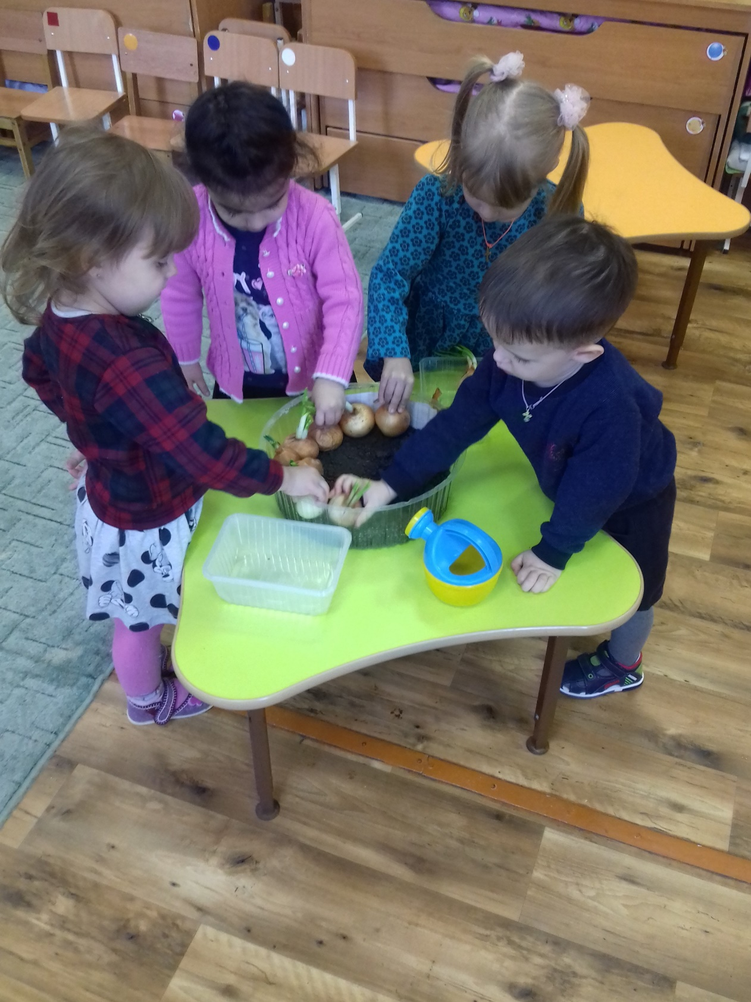

А давайте-ка, ребята
Мы посадим огород!
Пусть зелёный огород
Лето в группу принесёт!
Вот горшочки вместо грядки,
Лейка вместо дождика.
А посадим мы его…
Да хоть на подоконнике!
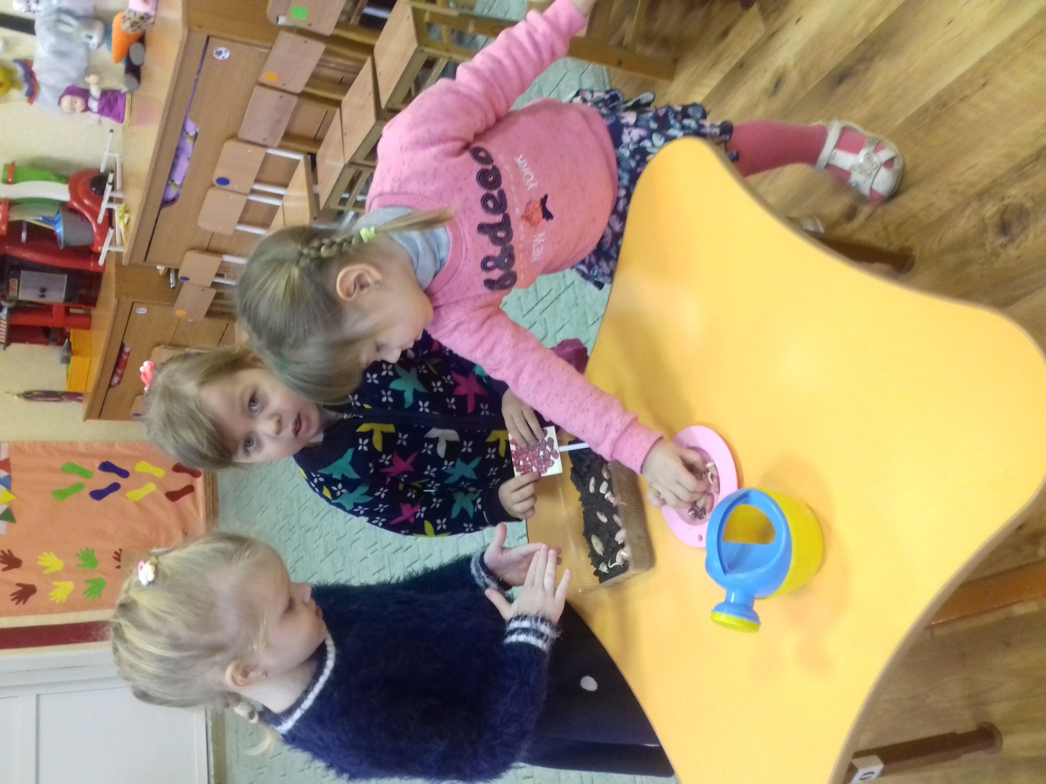
Поливаем всё подряд
Каждый овощ влаге рад!
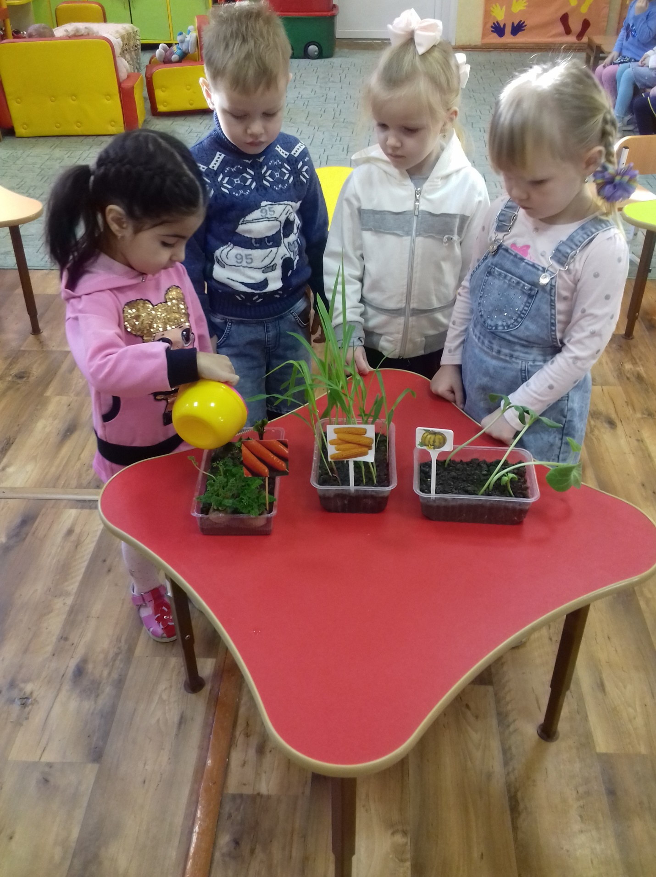

Лук – наш овощ очень жгучий,
Зря его не трогать лучше.
Ну а если тронешь, ручки
Надо тщательно помыть
И всю горечь лука смыть. (Светлана Александрова)





